毕业设计（论文）开题报告
研究目标与内容（包括基本内容、方案论证、设计思路等） | 研究目标  本项目旨在设计并实现一个基于多智能体协同的无人机动态路径规划系统。在无人机被持续分配新任务的动态环境中，传统路径规划方法面临效率和路径质量难以同时兼顾的挑战。  本研究的目标是：  - 研究和分析多智能体路径寻找（LMAPF）问题在无人机动态调度场景下的应用挑战。  - 设计一种结合了搜索与学习的协同多智能体路径优化算法，以平衡路径规划的有效性（高吞吐量）和效率（低计算开销）。  - 实现一个原型系统，该系统能够为多架无人机实时生成无冲突、高效率的飞行路径。  - 通过仿真实验，在不同复杂度的环境（如不同障碍物密度）中验证所提算法的有效性、效率和泛化能力，并与主流基线方法进行性能对比。  基本内容  本研究的基本内容将围绕设计一个受SMAPO启发的协同优化框架，该框架包括两个紧密耦合的阶段：  LMAPF问题建模：  将无人机动态调度问题形式化为终身多智能体路径寻找（LMAPF）问题。定义问题图G=(V,E)，无人机代理集合N，以及冲突类型（顶点冲突和边缘冲突）。优化目标设定为最大化系统吞吐量（单位时间内无人机到达目标的平均数量）。  协同路径优化框架设计：  阶段一：初始规划(Primordial Planning,PP) 设计一种改进的负载均衡A*(Load-Balanced A*,LB-A*)算法，用于快速生成高质量的初始路径。该算法将集成两种拥堵成本：计划拥堵成本(PICC):基于已规划路径，预测未来的时空交通负载，主动规避潜在冲突。感知拥堵成本(PeCC):基于无人机（代理）的实时感知，考虑附近其他未规划代理的瞬时影响，以平衡负载。  阶段二：决策精炼(Decision Refinement,DR) 使用多智能体强化学习(MARL)来进一步优化PP阶段生成的初始路径，解决PP阶段未能完全避免的冲突。设计一个基于Encoder-Decoder的神经网络架构，使无人机代理能够学习协同优化策略。该网络将包含空间感知(SA)、交互感知(IP)和时间感知(TA)等模块，以处理复杂的时空信息和代理间交互。  MARL模型训练与优化：  设计MDP（马尔可夫决策过程）的状态、动作和奖励函数。例如，状态包括障碍物信息和初始路径，奖励基于是否遵循优化路径。引入双重变换(Dual Transformation,DT)作为数据增强策略，通过利用LMAPF问题的对称性和旋转不变性，提高样本利用率和学习稳定性。  系统实现与仿真评估：  使用Python语言及PyTorch等深度学习框架实现上述算法。搭建仿真环境，生成不同拓扑结构（如迷宫、随机图）和不同无人机数量的测试案例。进行消融实验（例如，评估PICC、PeCC和DR阶段的单独贡献）和对比实验（与RHCR,PRIMAL2等基线比较），分析系统性能。  方案论证  技术可行性：  本方案采用“搜索+学习”的混合范式，在技术上是可行的。搜索部分：A*算法是成熟的路径规划技术。对其成本函数进行扩展（PICC和PeCC）是合理的创新，参考论文已验证其有效性。学习部分：多智能体强化学习（MARL）是解决多代理协调问题的有效途径。Encoder-Decoder架构善于处理序列和关系数据，适合路径优化。协同机制：PP阶段提供高质量的初始解，DR阶段在此基础上进行精炼，这种两阶段方法降低了MARL的探索难度，使训练更易收敛。  数据可行性：  本项目不依赖于昂贵的真实世界数据。所有训练和测试数据均基于互联网开放数据集，比如MovingAI 基准数据集，PICO 环境的随机障碍物地图  维护可行性：  系统设计遵循高内聚、低耦合的模块化原则。初始规划(PP)阶段和决策精炼(DR)阶段作为两个核心模块，可以独立开发、测试和优化。例如，可以先单独调优PP阶段的LB-A*算法，再训练DR阶段的MARL网络。这种清晰的架构便于后续的代码维护和功能迭代。  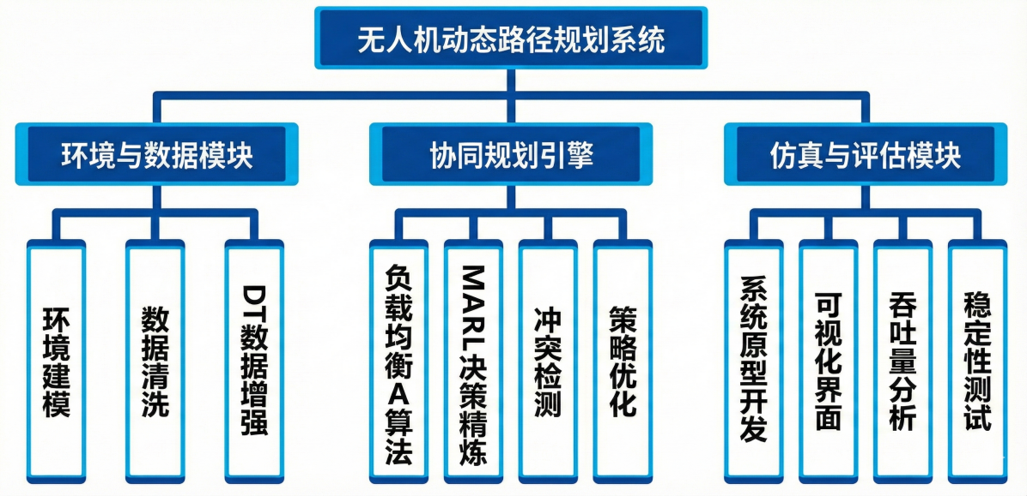  设计思路  图 1 系统功能模块  如图所示，本文提出的无人机动态路径规划系统采用分层耦合的模块化架构设计，旨在解决复杂动态环境下的多机协同作业难题。系统整体逻辑由下至上紧密衔接，主要包含环境与数据模块、协同规划引擎以及仿真与评估模块三个核心部分。  (1).环境与数据模块作为系统的感知基础，承担着物理世界数字化映射与输入预处理的关键任务。该模块不仅通过环境建模构建高精度的三维空间约束，还集成了数据清洗功能以剔除传感器噪声，并引入DT（数字孪生）数据增强技术，通过扩充训练样本的多样性来提升后续规划模型对不同环境特征的泛化能力与鲁棒性。  (2).协同规划引擎构成了系统的决策中枢，负责处理多智能体间的任务分配与路径生成。该引擎创造性地融合了基于规则与基于学习的混合策略：一方面利用改进的负载均衡A算法在规划路径时兼顾计算节点的负载分布，避免单点过载；另一方面引入MARL（多智能体强化学习）决策精炼机制，通过持续的交互训练优化动态博弈下的协同策略。在此基础上，引擎内部集成的冲突检测与策略优化模块能够实时监测潜在的碰撞风险并对轨迹进行平滑处理，确保生成的路径在时空上的安全性与可行性。  (3).仿真与评估模块为系统的性能验证提供了闭环反馈机制。通过构建系统原型并配套开发可视化界面，该模块能够直观展示无人机的实时状态与规划结果。同时，模块内部设定的吞吐量分析与稳定性测试环节，能够从量化指标的角度严谨评估系统在极端条件下的运行效率与抗干扰能力，为算法的持续迭代提供客观依据。三大模块通过数据流与控制流的有机交互，共同实现了一个高效、稳定且具备自适应能力的动态路径规划闭环。  (4)原始规划功能：支持接收地图（障碍物、可行域）、无人机实时位置/目标位置、多机感知数据，通过“负载均衡A*算法（含PICC/PeCC组件）”生成无基础冲突的初始路径集。数据增强功能：可缓存原始路径规划问题数据，通过“对偶变换”生成增强数据集，支持数据存储与后续模型训练输入。决策优化功能：基于初始路径集，通过“自注意力（SA）+多机交互（IP）+目标感知决策（GAD）”流程，输出多无人机协同优化路径（消解冲突、缩短路径）。
毕业  论文  （设计）  工作  安排  计划 | 1. 文献调研与需求分析阶段（2025.12.20 – 2026.01.10）：主要完成文献研读、需求明确，建立 MAPF/LMAPF 模型，并确定最终的系统方案。  2. 系统架构设计与模块规划阶段（2026.01.10 – 2026.02.01）：重点进行系统架构设计，深入了解相关算法原理，明确各功能模块的划分逻辑。  3. 系统开发阶段（2026.02.01 – 2026.02.28）：完成系统后端架构搭建与前端可视化界面开发；基于模块化设计原则实现地图建模与无人机状态展示功能，并预留标准化的算法调度接口，以确保系统框架与后续路径规划算法及强化学习模型的无缝集成 。  4. 多智能体强化学习模型训练阶段（2026.02.28 – 2026.03.31）：搭建模型训练环境，设计合理的奖励函数，开展模型训练并完成参数调优。  5. 系统集成与实现阶段（2026.03.31 – 2026.04.15）：集成 PP + DR 模块，搭建仿真测试环境，实现路径规划的可视化展示功能。  6. 论文撰写阶段（2026.04.15 – 2026.04.28）：撰写论文初稿，整理实验过程中的相关数据，完成论文所需图表的绘制。  7. 论文修改与提交准备阶段（2026.04.28 – 2026.05.01）：对论文进行修改完善，完成最终定稿，并准备好各类提交所需材料。  学生签字：  2025年 11 月 10 日
导师评语（不少于100字） | 薛文清同学选题具有较强的研究价值和现实意义，紧密围绕无人机动态路径规划的需求，采用启发式搜索和强化学习算法构建基于多智能体协同的无人机动态路径规划系统，设计相对合理，技术路线比较清晰，考虑了数据处理、模型训练与测试、系统开发等关键环节，可行性分析充分，模块化设计思路清晰，计划安排合理，可行性高。  希望在后续研究中，注重模型性能优化，进一步提升系统的实用性和稳定性。同时，加强用户体验设计，确保系统友好易用。总体而言，该选题具有较强创新性和可操作性，同意薛文清同学的选题，期待高质量完成任务。  导师签字：  年 月 日
系审核  意见 | 根据评审组意见，同意开题  系主任签字：  年 月 日
备注：1.此表由学生填写；2.表格不够填写可续页。

